Programação e Desenvolvimento de Software II – Turma TM2

UNIVERSIDADE FEDERAL DE MINAS GERAIS INSTITUTO DE CIÊNCIAS EXATAS

DEPARTAMENTO DE CIÊNCIA DA COMPUTAÇÃO

***Nome: Klysman Rezende Alves | Matricula: 2017108779***

RELATÓRIO PRELIMINAR

DIAGRAMA DE PROJETO UML

O objetivo deste relatório é relatar as atualizações realizadas para adaptar o diagrama UML dado os cartões CRC proposto inicialmente na concepção deste projeto de pagamento de eventos.

De todas as mudanças a mais relevante foi a idealização de uma *Classe Sistema* a qual contém apenas métodos para inscrever os clientes e todos os eventos listados até o momento, ou seja, Cinema, Shows e Teatro.

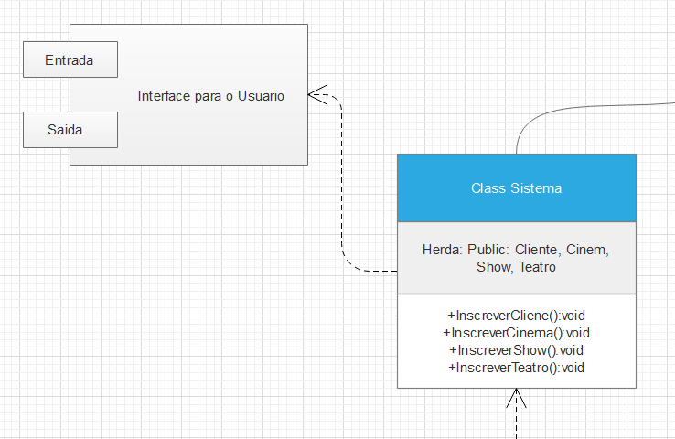

Está tem como principal função instanciar os objetos das demais classes dada a escolha do usuário na interface, a qual ainda terá suas opções definidas durante a implementação do código de projeto.

Por se tratar de um problema complexo, foi proposto dividir o problema em uma *Superclasse Eventos*, a qual tem atributos em comum para os demais eventos, isto é, local e nome. Para os métodos, temos *atualizar_campos e listar eventos cadastrados*.

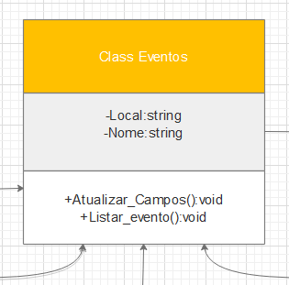

Uma classe cliente, independente da *Classe Sistema*  tem como principal função armazenar os dados sensíveis do usuário, ela está fora de sistema pois trata-se de atributos e medos privados. Esse dados serão requisitados para validação de pagamento via cartão de crédito caso o usuário deseje.

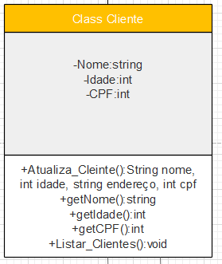

Assim como na *Classe Eventos,* na *Class Bilhete* temos atributo em comum para todos os demais tipos de bilhetes, portanto, essa é tomada como uma superclasse .

Abaixo temos o diagrama de classes completo que pode ser analisado em um arquivo separado deste relatório para melhor visualização.

